ГОСУДАРСТВЕННОЕ БЮДЖЕТНОЕ ПРОФЕССИОНАЛЬНОЕ ОБРАЗОВАТЕЛЬНОЕ УЧРЕЖДЕНИЕ ГОРОДА МОСКВЫ «КОЛЛЕДЖ АВТОМАТИЗАЦИИ И ИНФОРМАЦИОННЫХ ТЕХНОЛОГИЙ № 20»

**ОТЧЕТ   
О ПРОХОЖДЕНИИ ПРАКТИКИ**

учебная практика

(наименование вида практики)

Самойлова Никиты Павловича

(Ф. И. О. обучающегося)

ПМ.01 Разработка модулей программного обеспечения для компьютерных систем

курс 1

группа ИСП142

формы обучения очная

специальность 09.02.07 Информационные системы и программирование

Место прохождения практики

ГБПОУ КАИТ № 20, г. Москва, 1-я Мясниковская, д. 16

Срок прохождения практики с «18» ноября 2024 г. по «22» ноября 2024 г.

В объеме 36 часа

Отчёт принят

/ Лисавина А.В. / преподаватель

(дата, должность, Ф.И.О руководителя практики)

Отчёт принят

/ Мустафин Р.Р. / преподаватель

(дата, должность, Ф.И.О руководителя практики)

г. Москва, 2024

**СОДЕРЖАНИЕ**

**ВВОДНАЯ ЧАСТЬ 3**

**КРАТКОЕ ОПИСАНИЕ ПРЕДПРИЯТИЯ И ЕГО ДЕЯТЕЛЬНОСТИ 4**

**ОПИСАНИЕ ВЫПОЛНЕННОГО ИНДИВИДУАЛЬНОГО ЗАДАНИЯ 5**

**ВЫВОД 11**

# ВВОДНАЯ ЧАСТЬ

Я, Самойлов Никита Павлович, проходил производственную практику на базе ГБПОУ КАИТ № 20 с 18 ноября по 22 ноября 2024 года, объём практики составил 36 часов. Вид практики: учебная, профессиональный модуль: ПМ.01 Разработка модулей программного обеспечения для компьютерных систем. Тема индивидуального задания: Разработать БД и программный модуль, осуществить его отладку.

# КРАТКОЕ ОПИСАНИЕ ПРЕДПРИЯТИЯ И ЕГО ДЕЯТЕЛЬНОСТИ

ГБПОУ КАИТ № 20 – это образовательное учреждение, предоставляющее профессиональное обучение в области информационных технологий и программирования. Основная деятельность учреждения связана с подготовкой студентов по направлениям разработки программного обеспечения, создания информационных систем, работы с базами данных и компьютерными технологиями. Практика организована в учебной форме для закрепления знаний, полученных в процессе обучения, и их применения в условиях, приближенных к профессиональной деятельности.

# ОПИСАНИЕ ВЫПОЛНЕННОГО ИНДИВИДУАЛЬНОГО ЗАДАНИЯ

Цель: разработка базы данных (БД) для библиотеки и создание Windows Forms-приложения для взаимодействия с ней.

Этапы выполнения:

1. Анализ требований и проектирование базы данных:

Разработана структура БД, обеспечивающая нормализацию данных до третьей нормальной формы (3НФ).

В базе данных предусмотрено три таблицы:

UserTub: хранит данные о пользователях системы (ID, IdUserRole, NameUser, Login,Password). 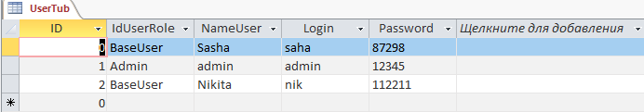

Рисунок 1 – Пример таблицы UsetTub

UserRoleTub: определяет роли пользователей (администратор или обычный пользователь).

BooksTub: хранит данные о книгах (ID, Title, Author, Genre, Year).

Связи между таблицами настроены следующим образом:

UserTub.IdUserRole ссылается на UserRoleTub.ID.

BooksTub связана с пользователем через функционал приложения.

2. Разработка приложения на Windows Forms:

Приложение выполнено с использованием языка программирования C# и библиотеки System.Data.OleDb для взаимодействия с БД, используя СУБД MS Access.

*Функционал приложения*

Авторизация: пользователи вводят логин и пароль для доступа к системе. 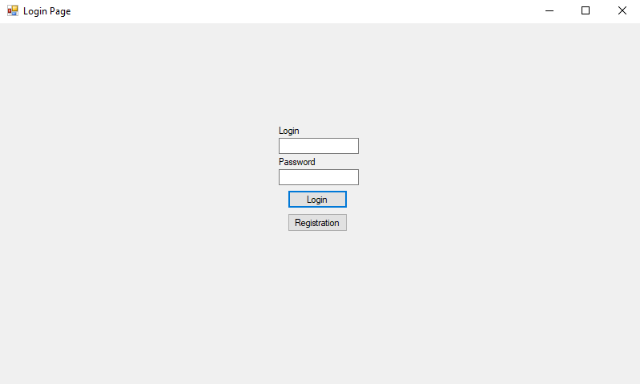

Рисунок 2 – Пример меню авторизации

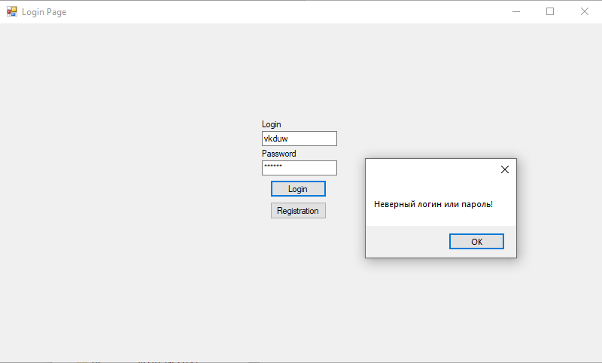Рисунок 3 –Пример неправильной учетной записи

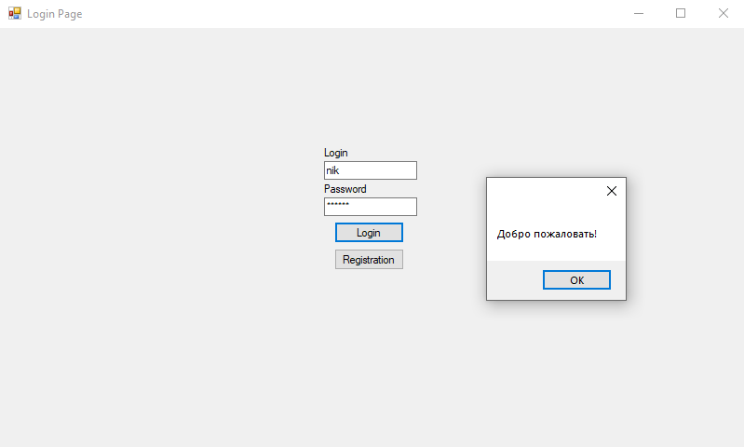Рисунок 4 –Пример верной учётки

Регистрация: возможность создания нового пользователя.

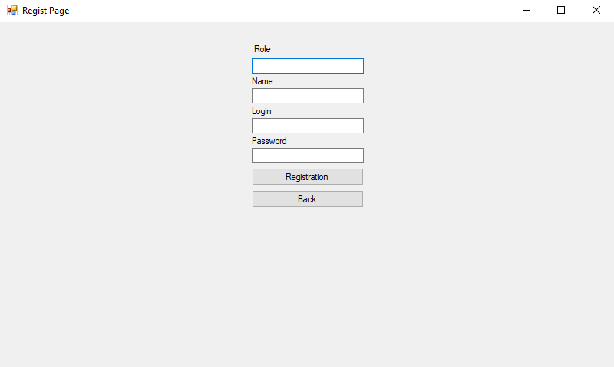

Рисунок 5 – Пример страницы регистрации

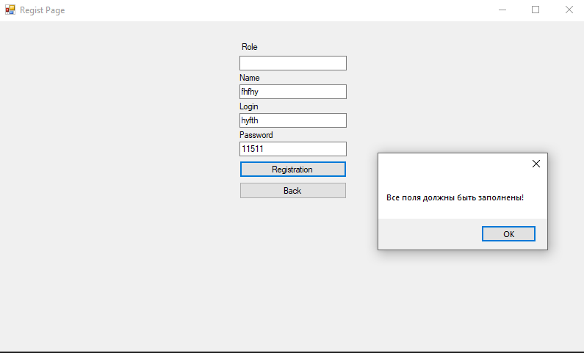Рисунок 6 – Пример не полного набора при регистрации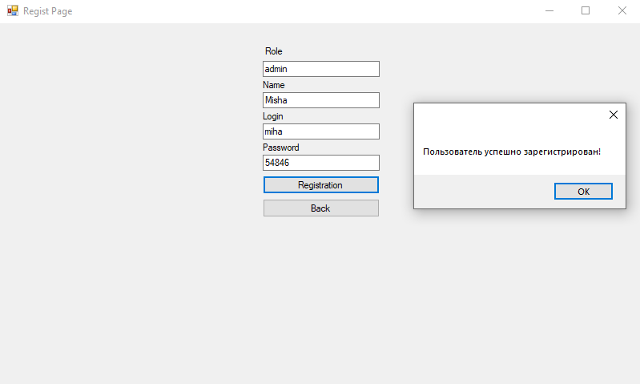 Рисунок 7 – Пример удачной регистрации пользователя

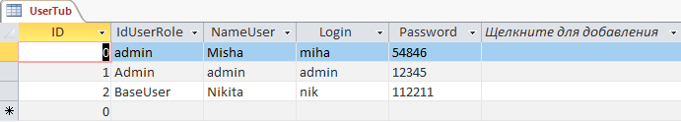Рисунок 8 –Пример созданного пользователем аккаунта

Просмотр списка книг: пользователи могут просматривать все книги в библиотеке.

Добавление новых книг: только администратор может добавлять записи.

Поиск книг: поиск осуществляется по названию и жанру.

Разработано три окна:

На рис.9 представлен пример кода страницы LoginPage. В данном случае алгоритм берёт значения из TextBox и реализует поиск в БД

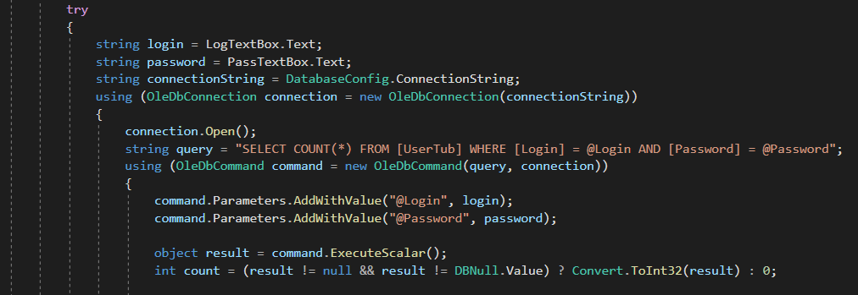

Рисунок 9 – LoginPage: для авторизации пользователя

На рис.10 представлен пример кода страницы RegistPage. В данном случае алгоритм занимается добавлением данных пользователя в БД

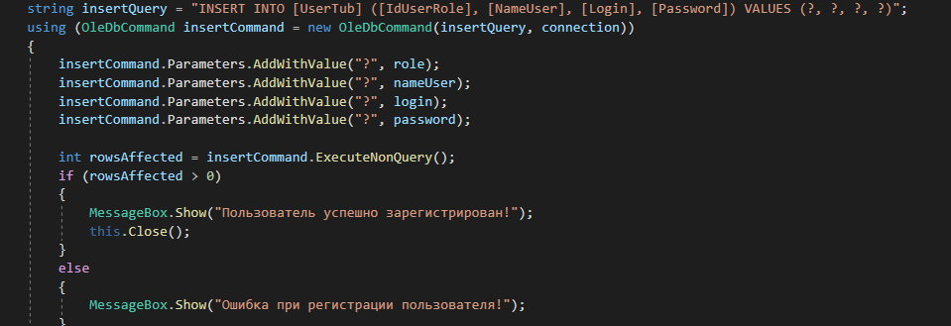

Рисунок 10 – RegistPage: для регистрации новых пользователей.

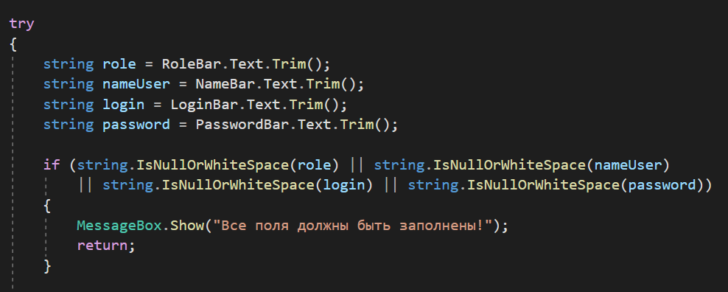

Рисунок 11 – RegistPage: для регистрации новых пользователей.

MainPage: для работы с библиотекой (просмотр, добавление и поиск книг).

3. Тестирование и отладка:

Проведена проверка работы приложения на различных данных.

Исправлены ошибки в SQL-запросах, настройке подключения к базе данных и обработке данных.

# ВЫВОД

В рамках учебной практики мной была выполнена задача по созданию информационной системы для библиотеки. Разработана база данных в MS Access, соответствующая 3НФ, и программный модуль на Windows Forms, обеспечивающий взаимодействие с БД. Приложение предоставляет функционал авторизации, регистрации, просмотра, добавления и поиска книг. Все заявленные цели и задачи были успешно достигнуты.